Что такое клеточная терапия ?

В основе клеточной терапии лежит способность биологически активных экстрактов эмбриональных тканей передавать генетическую информацию биологически ослабленным
клеткам, таким образом, стимулируя и побуждая их
вырабатывать биоактивные белки. Конечным результатом
такой работы является омолаживание организма. Преимущества терапии Cellvital® :
- Клеточные эмбриональные экстракты мало отличны
друг от друга, и поэтому менее антигены и легко воспринимаются человеческим организмом.
Жизненная сила клеточных эмбриональных тканей стимулирует человеческий организм, что ощущается практически в каждой его клетке.
- Клеточные экстракты Cellvital® являются моделью для выработки новых белков, передавая свою генную информацию геному человеческого организма. Подобное взаимопроникновение двух геномов порождает полипептидные цепочки, неотягощенные «дурным» наследством ДНК. Новорожденные белки, не содержащие патологий, вызванных старением или болезнью,
начинают новый цикл размножения.

Немецкие исследователи доказали, что отмеченные радиоизотопами клеточные экстракты нацеливаются на определенный орган. Таким образом, экстракты печени
мигрируют к износившейся печени, экстракты легкого – к больному легкому, и так далее. Это значит, что применяемый клеточный материал направлен на определенные органы и увеличивает их общий КПД.
На сегодняшний день есть основания полагать, что применяемый клеточный материал омолаживает, придает жизненную силу износившимся органам человеческого тела и «перепрограммирует» их генетический материал.

Методика Cellvital®

С целью обеспечения безопасности и усовершенствования клеточной терапии, доктор медицинских наук А. Пфистер изобрел свою собственную методику Cellvital®, отличную от любой другой.

Биопродукты и клеточные ткани быстро теряют свои природные свойства под действием различных ферментов, расщепляющих белки. Протеины – жизненная суть клеток – разрушаются. Появилась необходимость в разработке способа хранения клеток. Во-первых, для того, чтобы в течение длительного времени сохранить неприкосновенной биологическую ценность белков, содержащихся в экстрактах клеток. Во-вторых, чтобы в лабораториях было достаточно времени для проведения испытаний и контроля, необходимого для устранения всевозможных патологий или токсичных веществ, поражающих клеточные экстракты. Этот способ хранения известен под названием Cellvital®.

Методика Cellvital® основана на использовании стабилизующей стерильной жидкости, апирогенной, нетоксичной и дозируемой.
В ней, согласно многократно отработанным пропорциям, растворяют разные клеточные экстракты органов и эмбриональных тканей. Далее не следует ни замораживания,
ни вакуумной сушки. Благодаря нашему многолетнему опыту, побочные эффекты очень редки и ограничиваются незначительными локальными реакциями.
Медицинский осмотр позволяет установить, к каким органам необходимо применить терапию. Пациенту, таким образом, вводятся клеточные экстракты, в которых он нуждается. Каждый орган лечится экстрактами, извлеченными из соответствующего органа, а не из одного и того же. Таким образом, терапия Cellvital®имеет индивидуальный, целевой, а значит и более эффективный подход.
Теоретическое объяснение терапии Cellvital®
Несмотря на то, что пока не установлено, каким образом клеточные экстракты регенерируют организм и замедляют
процесс старения, многочисленные исследования и теории
дают объяснение этому на практике доказанному феномену.
Вот три из них :
1) Нестабильность генома
- Исследователи доказали, что клетки человека и животных порождают, в процессе размножения, дефектные или неполные в отношении аминокислот белки. Этот феномен увеличивается с каждым делением клетки. (Уойтик и Гольдштейн, 1980).
Введение клеточных экстрактов оказывает эффект генного трансплантата, который прививается к геному реципиента. Клеточные экстракты Cellvital® служат моделью для выработки новых здоровых белков и для реабилитации старых.

2) Производство свободных радикалов
- Свободные радикалы – это молекулы, одиночные электроны, которые вращаются на внешней орбите ядра. Таким образом, они ищут другой электрон для того, чтобы образовать новую стабильную молекулу. Свободные радикалы могут считаться вредными продуктами, возникающими в результате сгорания клеток, наподобие выхлопного газа автомобиля. (Оланоу К. У, 1993).
Свободные радикалы, будучи неустойчивыми, «нападают» на составляющие клеток, нанося вред липидам, белкам и ДНК, что может вызвать последствия, провоцирующие болезнь. Среди возможных причин, назовем ионную радиацию, ультрафиолетовые лучи, загрязненность окружающей среды, а также курение. Свободные радикалы являются причиной более 100 заболеваний .
Клеточные экстракты Cellvital® предотвращают формирование свободных радикалов и устраняют нанесенный ими вред.

3) Теория теломер
- На концах линейных хромосом эукариот находятся специализированные ДНК-белковые структуры – теломеры. Они необходимы для сохранения целостности генетического материала при каждом делении клетки. Длина теломер уменьшается при каждом делении, а после определенного количества делений, хромосом уже не может размножаться. Исследования показали, что добавление фермента, теломеразы, может остановить уменьшение длины теломер. (Майе Л., Бошерон К., Готта M., Маршан С. 1996).
Экстракты клеток Cellvital® обновляют хромосомы истощенных клеток.

Тесты и исследования в Оздоровительном Центре Клинике Лемана
Из года в год были привнесены различные улучшения, как в области техники производства материала Cellvital®, так и в области тестов, контроля и испытаний конечного продукта, с целью гарантировать его безвредность, увеличить эффективность и исключить всякую возможность присутствия патологических
и токсичных составляющих.
Примеры тестов и контроля
- Мы приветствуем новые внедрения, направленные на оптимизацию материала Cellvital®. Вот уже в течение многих лет мы проводим тесты на содержание протеинов в нашем продукте. Этот биологический показатель нашего продукта – тест бдительности, позволяющий нам контролировать его качество. Мы также готовы предложить безупречный и биологически активный материал.
Другой тест состоит в том, чтобы удостовериться, что экстракты клеток Cellvital® не оказывают никакогоцитопатогенного эффекта на клетки потомства, на которые мы оказываем влияние. Данный тест проводится над каждым потомственным набором клеток и каждым экстрактом Cellvital®, что позволяет гарантировать безвредность нашего продукта по отношению к живой клетке.

Научные исследования
- Для соблюдения этики по отношению к подопытным животным, мы приняли несколько лет назад решение производить все эксперименты на клонированных живых клетках, которые мы храним в подобающей среде. Новые технологии и методики клеточной культуры предлагают
все больше преимуществ.
Кроме того, возможность наблюдения под микроскопом контрастов клеточной фазы и прочие специфичные тесты позволяют быстро получить необходимые сведения.
В нашей лаборатории были проведены эксперименты относительно действия клеточных экстрактов Cellvital® на микроорганизмы или на сопротивляемость и долголетие (количество делений) разных клеток.

Были получены следующие результаты :
- Данные опыты предназначены доказать повышение сопротивляемости клеток или микроорганизмов при контакте с материалом Cellvital®. А именно, под его действием клетка-донор проявляет тенденцию породить как можно больше потомства. Увеличивается количество молодых клеток и последовательных делений.

Предыдущие опыты подчеркнули эффект Тимус Cellvital® на культуры клеток Хорио-эпителиом A 549.
Были получены следующие результаты :
- Под влиянием раствора Тимус Cellvital® пласты клеток становились больше, и их количество увеличивалось до 50% по сравнению с клетками, необработанными раствором.
- Клетки, рост которых приостановился в МЕМ, начали расти после добавления 1% экстракта Тимус Cellvital®.
- Предварительные исследования показали, что экстракты Тимус Cellvital® оказывают влияние на культуру лейкоцитов, управляющих иммунной системой организма. Их рост и количество новорожденных клеток увеличиваются.

Графики

Измерение различных биологических параметров старения
делает очевидным положительное влияние терапии Cellvital®
на человеческий организм. Нижеприведенный график иллюстрирует процесс старения индивидуума, не прибегнувшего
к терапии Cellvital®.
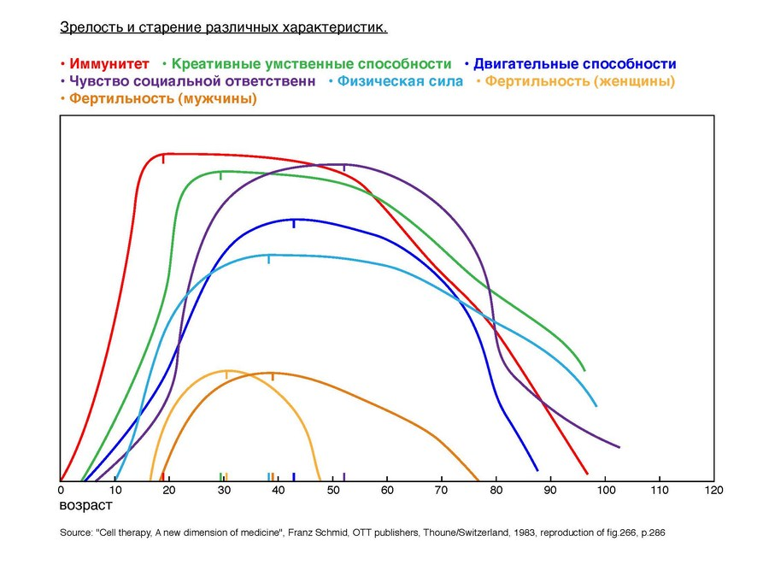
график 1 : Эволюция различных биологических параметров в зависимости от возраста
(Источник: Франц Шмид, Новое измерение медицины - A New Dimension of Medecine - Тан, Швейцария, 1983 p. 286)

Данный график показывает, что идеальный возраст для терапии Cellvital® , позволяющей укрепить иммунную систему и умственные способности, примерно 35 лет. Рекомендуется возобновлять полный курс терапии каждые два – три года.
График, приведенный ниже, отображает эволюцию различных органов и человеческих тканей в период жизни.

Терапия Cellvital® может замедлить износ органов и тканей,
как это представлено на графике и увеличить продолжительность высокого КПД. Эффект от процедур равномерно распределяется
на весь организм.

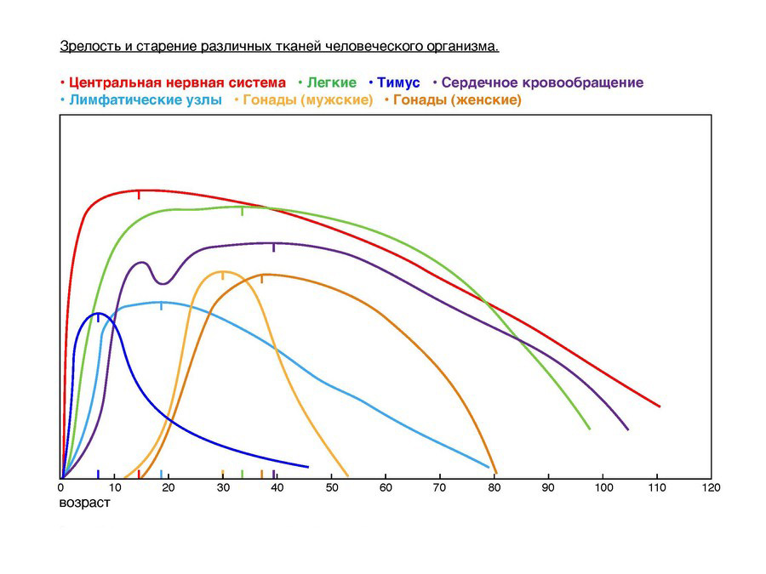
график 2 : Зрелость и старение различных тканей человеческого организма
(Источник : Франц Шмид, Новое измерение медицины - A New Dimension of Medecine - Тан, Швейцария, 1983, р. 286)

Производственный стресс

Производственный стресс - одно из самых серьезных бедствий нашей эпохи. Он влияет как на здоровье людей, так и на благосостояние предприятий: понижение эффективности,
низкая производительность, потеря динамизма и финансов.
В американском институте, изучающем влияние стресса ( l'Institut Américain sur le stress), доказали, что стресс обходится США
в 200 миллиардов долларов, что превышает сумму убытков
от забастовок. Стресс является причиной потери более 300 миллионов рабочих дней. Согласно Международной Организации Труда, количество людей в индустриально развитых странах, находящихся под влиянием стресса, удвоилось за последние 10 лет. Французский Институт – Общество по анкетированию и опросам CSA TMO ( L' institut français Société d'Enquêtes et de Sondages) утверждает, что 86% служащих в Европе страдают
от производственного стресса. Всемирная Организация Здоровья напоминает, что стресс утраивает риск сердечно-сосудистых заболеваний, связан с бессонницей, депрессией, является причиной боли в суставах и мышцах.

